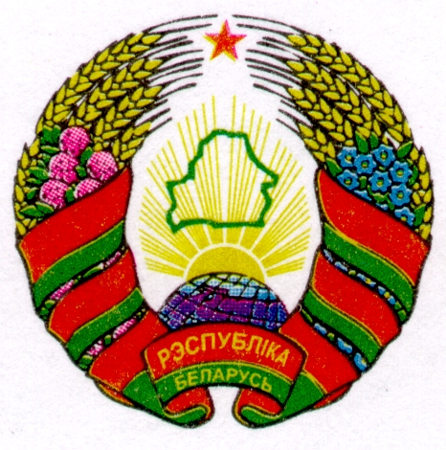
МАГІЛЕЎСКІ АБЛАСНЫ МОГИЛЕВСКИЙ ОБЛАСТНОЙ
ВЫКАНАЎЧЫ КАМІТЭТ ИСПОЛНИТЕЛЬНЫЙ КОМИТЕТ

ГОРАЦКІ РАЁННЫ ГОРЕЦКИЙ РАЙОННЫЙ
ВЫКАНАЎЧЫ КАМІТЭТ ИСПОЛНИТЕЛЬНЫЙ КОМИТЕТ

РАШЭННЕ РЕШЕНИЕ

16.07.2015 № 19-2
г.Горкі г. Горки

Об определении мест, запрещенных для проведения пикетирования с целью сбора подписей избирателей по выдвижению кандидатов в Президенты Республики Беларусь

На основании части одиннадцатой статьи 61 Избирательного кодекса Республики Беларусь Горецкий районный исполнительный комитет РЕШИЛ:
- Определить на период с 23 июля 2015 года по 21 августа 2015 года включительно перечень мест в Горецком районе, запрещенных для проведения пикетирования с целью сбора подписей избирателей по выдвижению кандидатов в Президенты Республики Беларусь, согласно приложению.
2. Контроль за выполнением настоящего решения возложить на начальника отдела внутренних дел Горецкого районного исполнительного комитета Деменского М.П.

Председатель В.В.Пискижев

Управляющий делами Н.Н.Ковалева

Приложение
к решению Горецкого районного исполнительного комитет
16.07.2015 № 19-2

Перечень мест, запрещенных для проведения
пикетирования в Горецком районе на период
с 23 июля 2015 года по 21 августа 2015 года
включительно с целью сбора подписей
избирателей по выдвижению кандидатов
в Президенты Республики Беларусь

1. Территория площади Центральная города Горки.
2. Станция «Погодино» республиканского унитарного предприятия «Могилевское отделение Белорусской железной дороги».
3. Автовокзал Горецкого филиала Автопарк № 17 открытого акционерного общества «Могилевоблавтотранс».
4. Районная поликлиника учреждения здравоохранения «Горецкая центральная районная больница».

